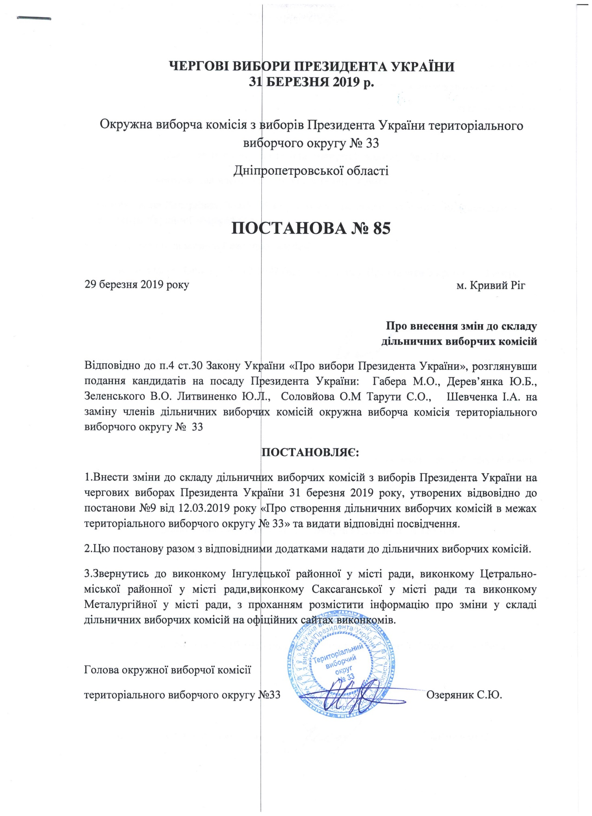

Додаток 1
до постанови окружної
виборчої комісії
№85 від 29.03. 2019

Територіальний виборчий округ № 33
Чергові вибори Президента України
31 березня 2019 року

Особи, що були звільнені з посад у складі ДВК

за період з 29.03.2019 по 29.03.2019
№ діль-ниці | ПІБ особи | Дата звільнення з посади | Посада
121485 | Беспалько Юлія Андріївна | 29.03.2019  №85 | Член ДВК
121495 | Ковальова Оксана Анатоліївна | 29.03.2019  №85 | Член ДВК
121503 | Стожков Анатолій Олексійович | 29.03.2019  №85 | Член ДВК
121507 | Семенченко Володимир Олексійович | 29.03.2019  №85 | Секретар ДВК
121507 | Чабан Світлана Володимірівна | 29.03.2019  №85 | Заступник голови ДВК
121614 | Захарченко Тетяна Володимирівна | 29.03.2019  №85 | Член ДВК
121684 | Кузнецова Наталя Федосіївна | 29.03.2019  №85 | Член ДВК
121684 | Проценко Алла Андріївна | 29.03.2019  №85 | Член ДВК
121687 | Мельник Ганна Валеріївна | 29.03.2019  №85 | Член ДВК
121735 | Корніюк-Воронченко Сергій Володимирович | 29.03.2019  №85 | Секретар ДВК
121766 | Мосякіна Наталія Андріївна | 29.03.2019  №85 | Член ДВК

Особи, що призначались на посади до складу ДВК

в період з 29.03.2019 по 29.03.2019
№ діль-ниці | ПІБ особи | Дата приз-начення на посаду | Посада
121485 | Роман Валентина Петрівна | 29.03.2019  №85 | Член ДВК
121495 | Боброва Світлана Володимирівна | 29.03.2019  №85 | Член ДВК
121503 | Новосад Марія Михайлівна | 29.03.2019  №85 | Член ДВК
121507 | Гук Інгрида Євгеніївна | 29.03.2019  №85 | Секретар ДВК
121507 | Захарченко Тетяна Володимирівна | 29.03.2019  №85 | Заступник голови ДВК
121614 | Ковш Валерія Євгеніївна | 29.03.2019  №85 | Член ДВК
121684 | Беркета Лідія Олександрівна | 29.03.2019  №85 | Член ДВК
121684 | Кондрашова Катерина Геннадіївна | 29.03.2019  №85 | Член ДВК
121687 | Касьяненко Ольга Юріївна | 29.03.2019  №85 | Член ДВК
121735 | Зевченко Любов Петрівна | 29.03.2019  №85 | Секретар ДВК
121766 | Іванкін Сергій Ігорович | 29.03.2019  №85 | Член ДВК

Голова окружної виборчої комісії  територіального виборчого округу № |  |  | Озеряник С. Ю.
 | ^{(підпис)} |  | ^{(прізвище, ініціали)}
Секретар окружної виборчої комісії  територіального виборчого округу № |  |  | Макаренко О. О.
___________  (дата)  М.П. | ^{(підпис)} |  | ^{(прізвище, ініціали)}

